16.05.2022

Ул. К. Маркса, покос травы

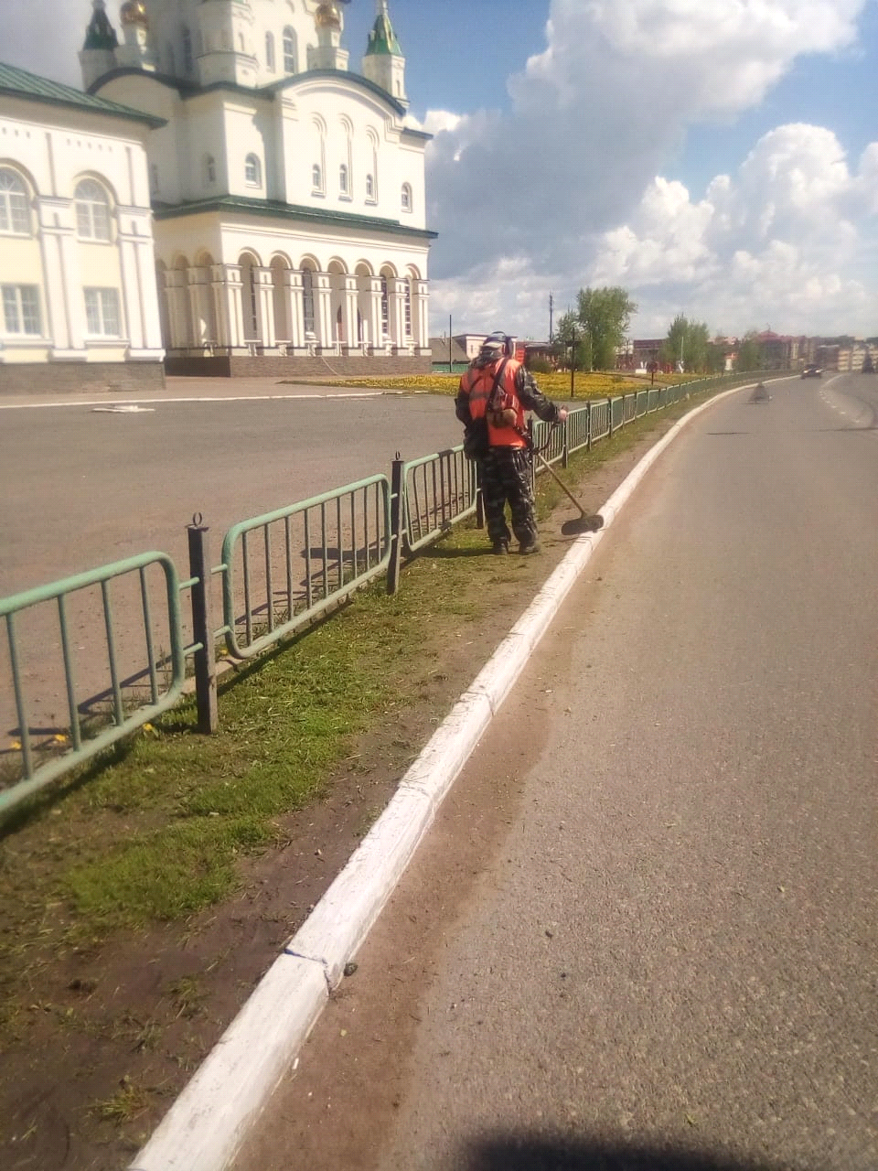

Аллея Славы

